Наша компания предлагает услуги по широкоформатной печати и печати на самоклеющейся пленке. Высококачественная печать по доступной цене!
Широкоформатную печать используют в разных целях, но чаще всего для наружной и интерьерной рекламы, оформления мероприятий и праздников, в качестве фотообоев и многое другое. Наши специалисты изготавливают такие изделия, что клиенты просто приходят в восторг от качества. И это не пустые слова, подтверждением тому – благодарные отзывы заказчиков. Материал получается ярким, с безупречной цветопередачей, видны все, даже самые мелкие детали.
В нашем распоряжении высококачественные материалы и новейшее оборудование. Широкоформатный плоттер осуществляет печать любых изображений. Мы можем изготовить баннеры любых размеров, плакаты для билбордов, перенести рекламную картинку на баннерную сетку, самоклейку, используя тот или иной материал по вашему желанию. Использование такой цифровой печати способствует проведению рекламных кампаний, которые не потребуют больших вложений денежных средств.
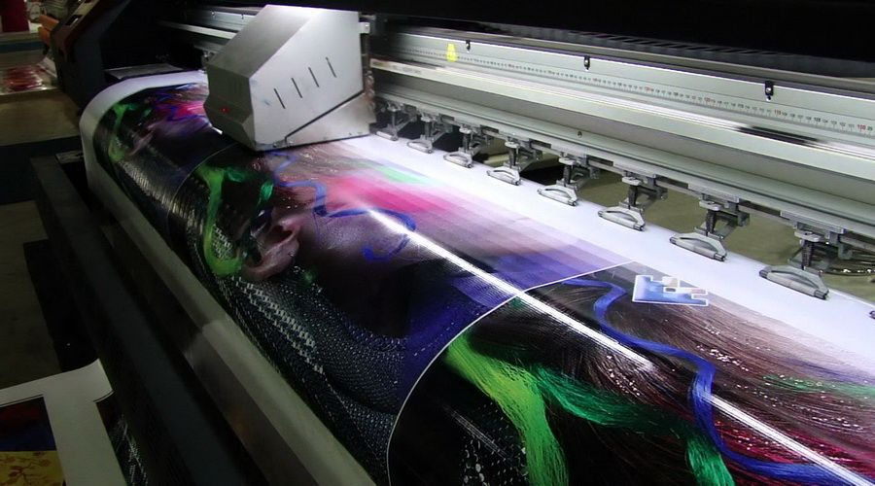
Кроме наружной рекламы, большим спросом пользуется интерьерная реклама. Это разные выставочные стенды, печатная продукция, которой оформляют витрины. Печать на самоклеющейся плёнке широко применяется разными компаниями в качестве рекламы для развития бизнеса.
Для оформления офисного интерьера можем предложить плакат широкоформатной печати, на который нанесено уникальное изображение, логотип организации либо любые другие изображения.
Кроме того, у нас можно заказать оригинальные фотообои с фото семьи или детей, а также любые другие картины из жизни или природы.
В нашей типографии такую печать осуществляют с использованием разного рода носителей. Неопытному специалисту трудно сориентироваться в большом количестве материалов, поэтому можно воспользоваться консультацией профессионала. Он поможет подобрать оптимальный вариант с учётом всех нюансов.
Благодаря изготовлению изделий в разных форматах, их можно использовать по назначению. Широкоформатная печать довольно распространена в нашем городе, но вот насколько она качественная, можно увидеть собственными глазами. Хорошее качество притягивает к себе внимание.

Заказ широкоформатной печати
Для заказа вам достаточно позвонить по телефонам, указанным в шапке сайта или отправить заявку по электронной почте. Наличие гарантийного письма или платёжного поручения позволит нашим специалистам приступить к работе без предоплаты.

Широкоформатная печать в Санкт-Петербурге – быстро и дёшево!
Рекламная продукция, изготовленная с применением цифровой печати в наших мастерских, имеет доступную цену и высокое качество. Печать осуществляется в собственной типографии группы компаний «АРТ НЕОН», что позволяет установить конкурентоспособную цену при высоком качестве.

